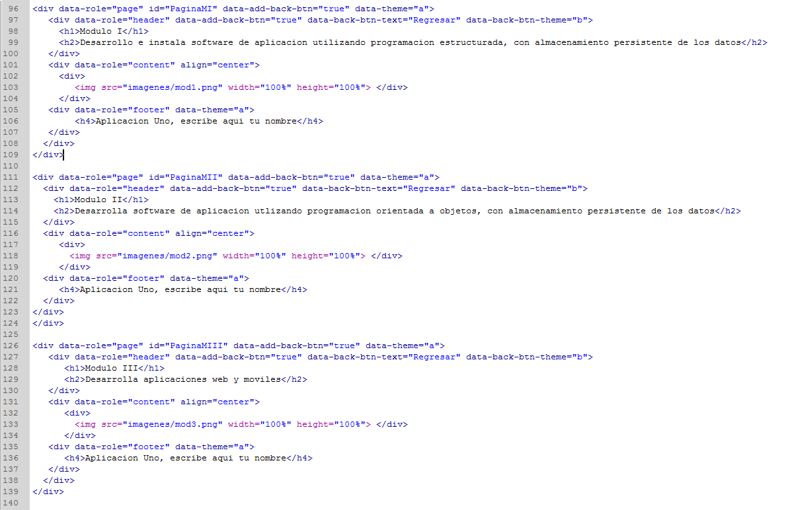PRACTICA 26.-Realiza la siguiente aplicación móvil, que te muestra con imágenes el contenido de cada uno de los módulos de la especialidad de Programación.

Continuación… **hoja 3**